SDC Homework 3 - Kalman Filter

312512005 黃名諄

1. My Kalman filter code explain:

我根據以下algorithm 來建構Kalman filter

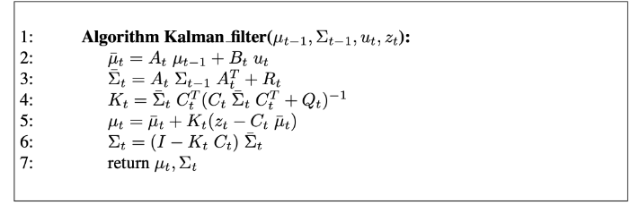

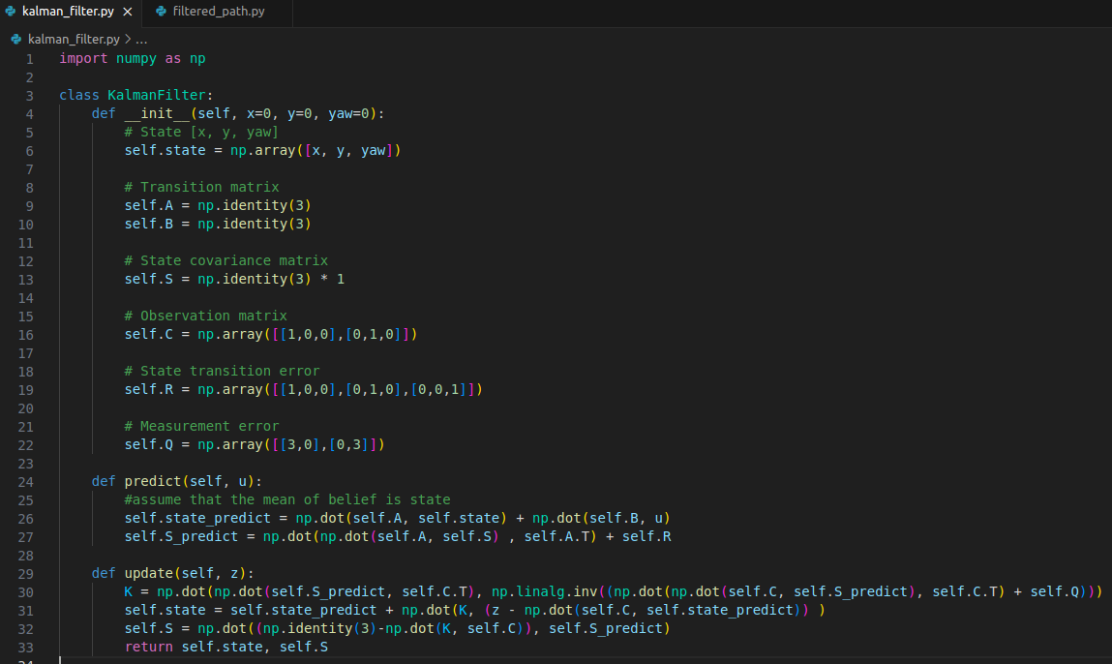在程式中，將Kalman filter 計算belief的分布mean(μt)當作state，所以使用state來做預測更新，表示的就是分布mean(μt)的預測更新。另外matrix C、R、Q的設計會在後續討論。

* Step1 Prediction:

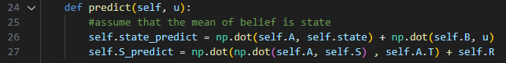

25~26行對應到algorithm step 2~3，使用上一刻state分布以及control(u)來預測我的state(mean) 和 covariance

* 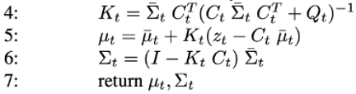Step2 measurement update:

30~33行對應到algorithm step 4~7，使用上一步預測結果，計算kalman gain (K)，再進一步利用這一刻的measurement(z) to update，

最後return 更新後belief 的分布情形，其state(mean) 和 covariance

1. 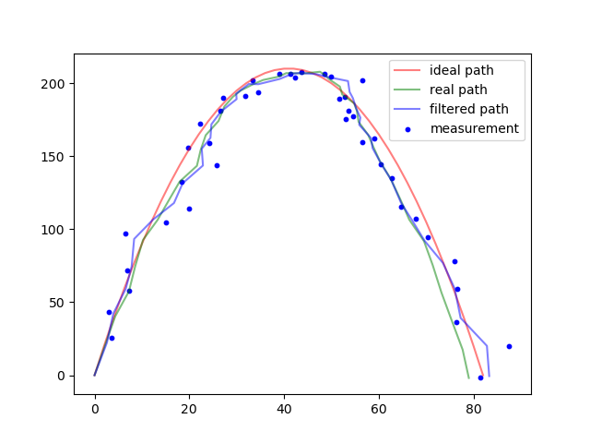Filtered path result:
2. How you design the observation matrix (C)?

由課本中 $Z_{t}= C_{t}x_{t}+ δ_{t}$，其表示state(X)到 measurement(z)之間的線性轉換關係且包含uncertainty，C則是observation matrixx96來將state(X) 轉換到 measurement(z)，在助教給的filtered_path.py中，生成real path的部分，其measurement只有x,y，且是直接將state x,y 加上 uncertainty，表示state(X)到 measurement(z)的轉換可寫為以下形式

$$\left[\begin{aligned}z_{x} \\ z_{y}\end{aligned}\right]=\left[\begin{matrix}1 & 0 & 0 \\ 0 & 1 & 0\end{matrix}\right]\left[\begin{aligned}x \\ y \\ yaw\end{aligned}\right]+ δ_{t}$$

因此 $C=\left[\begin{matrix}1 & 0 & 0 \\ 0 & 1 & 0\end{matrix}\right]$

1. How you design the covariance matrices(Q, R)?
2. design R:

control and state transition $X_{t}= A_{t}x_{t-1}+B_{t}u_{t}+ ε_{t}$ 中，uncertainty項 $ε_{t}$ 是一個multivariate gaussian distribution 之noise，而R為 $ε_{t}$ 之covariance matrix

根據題目Control term (u): displacement of robot and yaw change [delta_x, delta_y, delta_yaw] (with **0 mean**, **1 variance** Gaussian noise added to delta_x, delta_y, and delta_yaw, respectively)

Assume 3個state變數的noise ${(ε}_{x},ε_{y}{,ε}_{yaw})$ 互相獨立，不同變數間covariance=0，則根據covariance matrix 定義

$R =\left[\begin{matrix}cov\left(ε_{x},ε_{x}\right) & cov\left(ε_{x},ε_{y}\right) & cov\left(ε_{x},ε_{yaw}\right) \\ cov\left(ε_{y},ε_{x}\right) & cov\left(ε_{y},ε_{y}\right) & cov\left(ε_{y},ε_{yaw}\right) \\ cov\left(ε_{yaw},ε_{x}\right) & cov\left(ε_{yaw},ε_{y}\right) & cov\left(ε_{yaw},ε_{yaw}\right)\end{matrix}\right]$

$$=\left[\begin{matrix}var(ε_{x}) & 0 & 0 \\ 0 & var(ε_{y}) & 0 \\ 0 & 0 & var(ε_{yaw})\end{matrix}\right] =\left[\begin{matrix}1 & 0 & 0 \\ 0 & 1 & 0 \\ 0 & 0 & 1\end{matrix}\right]$$

此即為R之設計方法

1. design Q:

在observation function $Z_{t}= C_{t}x_{t}+ δ_{t}$ 中，uncertainty項 $δ_{t}$ 是一個multivariate gaussian distribution 之measurement noise，而Q為 $δ_{t}$ 之covariance matrix

根據題目Measurement (z): Position of [x, y] (with **0 mean**, **3 variance** added to x and y, respectively)

Assume x和y的measurement noise ${(δ}_{x}{,δ}_{y})$ 互相獨立，此兩變數間covariance=0，則根據covariance matrix 定義 $Q =\left[\begin{matrix}cov\left(δ_{x}{,δ}_{x}\right) & cov\left(δ_{x}{,δ}_{y}\right) \\ cov\left(δ_{y}{,δ}_{x}\right) & cov\left(δ_{y}{,δ}_{y}\right)\end{matrix}\right]$

$$=\left[\begin{matrix}var\left(δ_{x}\right) & 0 \\ 0 & var\left(δ_{y}\right)\end{matrix}\right] =\left[\begin{matrix}3 & 0 \\ 0 & 3\end{matrix}\right]$$

此即為Q之設計方法

1. How will the value of Q and R affect the output of Kalman filter?

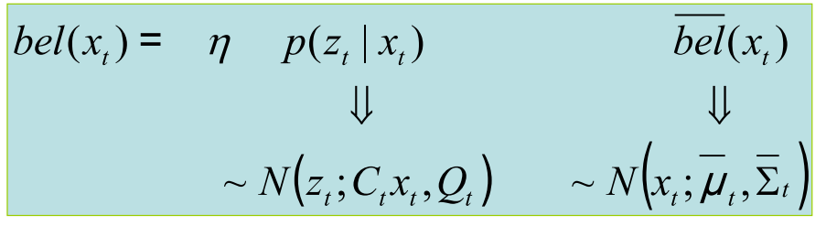，在Bayes基礎上可以知道最後輸出的belief是由measurement 及 belief of prediction step (control dynamic)相乘得出，由上課所學及課堂ppt中知，在Kalman filter中，兩者是以常態分佈的形式表示，如下所示:

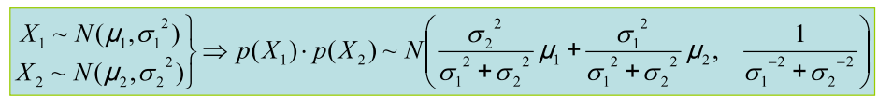 接著由高斯分布相乘之性質:

相乘結果的mean是兩者mean根據covariance的比例組合，covariance大者(表uncertainty較大)，其mean佔比會較低，老師上課也有提到，在結果上簡單來說就是結果會更相信control dynamic prediction及 measurement 兩者uncertainty較低的那個，而control dynamic prediction及 measurement兩者uncertainty分別和R及Q有關

因此實際調整兩matrix R及Q之大小比例來驗證以上推論

* R大Q小之情形:

此情形下control dynamic prediction 之uncertainty 較measurement來的大，使結果更相信measurement

1. 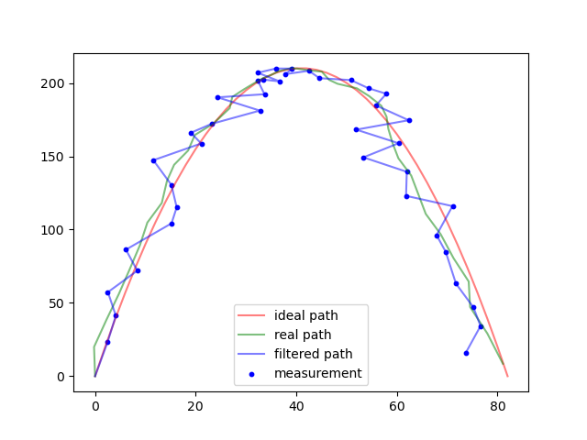設 $R=\left[\begin{matrix}1 & 0 & 0 \\ 0 & 1 & 0 \\ 0 & 0 & 1\end{matrix}\right]$, $Q=\left[\begin{matrix}0.01 & 0 \\ 0 & 0.01\end{matrix}\right]$
2. 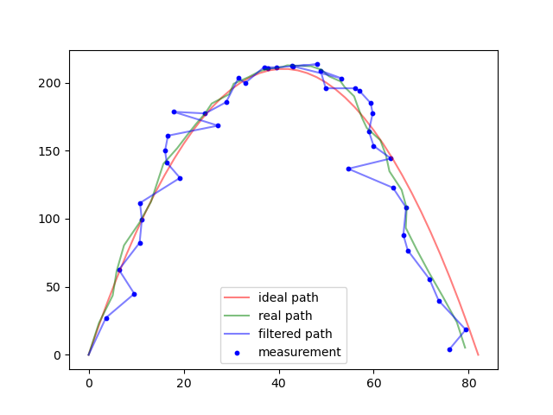設 $R=\left[\begin{matrix}1 & 0 & 0 \\ 0 & 1 & 0 \\ 0 & 0 & 1\end{matrix}\right]$, $Q=\left[\begin{matrix}0.001 & 0 \\ 0 & 0.001\end{matrix}\right]$

由結果可知，filter結果更加偏向於measurement，符合先前的推論

* R小Q大之情形:

此情形下measurement之uncertainty 較control dynamic prediction來的大，使結果更相信control dynamic prediction

1. 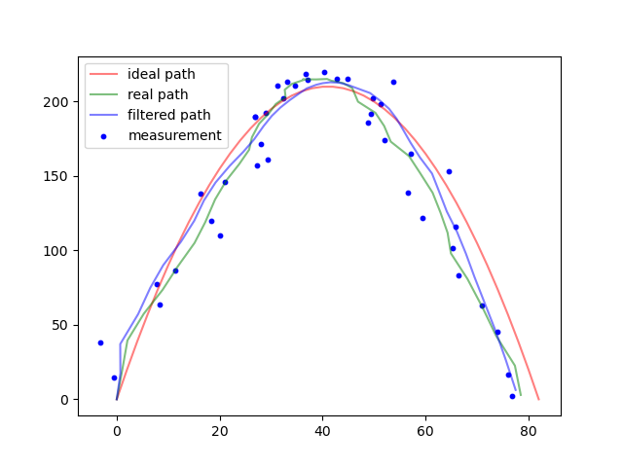設 $R=\left[\begin{matrix}0.01 & 0 & 0 \\ 0 & 0.01 & 0 \\ 0 & 0 & 0.01\end{matrix}\right]$, $Q=\left[\begin{matrix}1 & 0 \\ 0 & 1\end{matrix}\right]$
2. 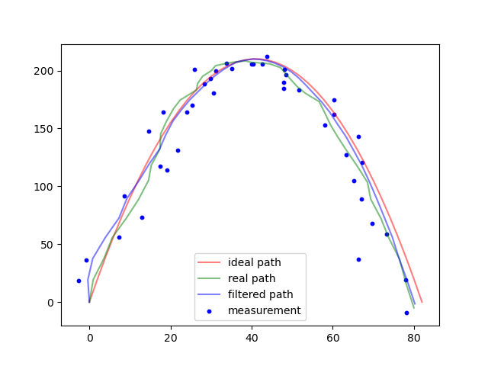設 $R=\left[\begin{matrix}0.001 & 0 & 0 \\ 0 & 0.001 & 0 \\ 0 & 0 & 0.001\end{matrix}\right]$, $Q=\left[\begin{matrix}1 & 0 \\ 0 & 1\end{matrix}\right]$

由結果可知，filter結果更加偏向於control對state之影響，而較不相信measurement，符合先前的推論，且R越小，表

control的uncertainty 越小，使結果更偏向ideal path